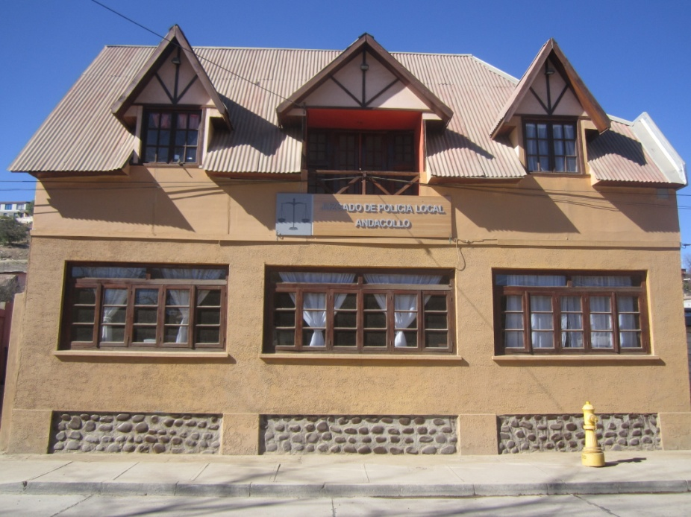
JUZGADO POLICIA LOCAL ANDACOLLO

Los Juzgados de Policía Local son Tribunales especiales que tienen por objeto administrar justicia en conformidad a las normas establecidas en la Ley Nº 15.231, Orgánica de los Juzgados de Policía Local.
Dependen administrativamente de la Municipalidad y técnicamente del Poder Judicial.
Las infracciones de: Tránsito y transporte público.
Ordenanzas y Reglamentos Municipales y Decretos Alcaldicios.
Infracción a la Ley Nº19.496 que establece normas de protección de los Derechos de los Consumidores, Infracciones a leyes especiales tales como la de Rentas Municipales; Ley General de Urbanismo y Construcciones y Ordenanza respectiva; Ley de Calificación, entre otras.

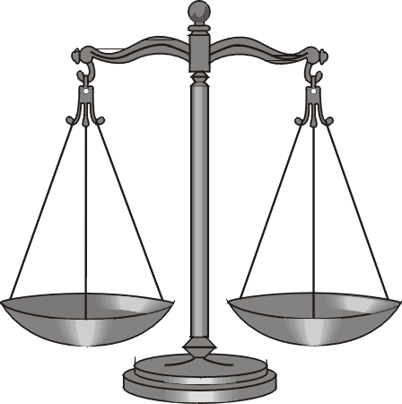

JUEZ
DON JOSE METTIFOGO OBRADOR

SECRETARIA
SEÑORA KATERINE ZEPEDA MARIN
DOMICILIADA EN CONDELL Nº 620
ANDACOLLO

DOMICILIO
LUIS MIRANDA ANSIETA N°539

CORREO ELECTRONICO
juzgadopolicialocalandacollo2015@hotmail.com

HORARIO DE ATENCION

MAÑANA DESDE LAS 08:45 HORAS A LAS 13:45 HORAS
TARDE DESDE LAS 14:45 HORAS A LAS 17:45 HORAS

AUDIENCIAS
MARTES, MIERCOLES Y JUEVES, DESDE LAS 14:45 A LAS 17:45 HORAS

TELEFONOS
(51) 2 337979
(51) 2 337980
61200404

MINISTRO VISITADOR
DON JAIME FRANCO UGARTE

JUECES POLICIA LOCAL SUBROGANTE

DON SERGIO RONALDO SARRACINA GODOY
DON IGNACIO ANTONIO GARCIA MORALES
DOÑA YENIFER GABRIELA PEREZ GONZALEZ

